1.前置环境搭建

1.1 前置基础nodejs

1. 安装node.js
（https://nodejs.org/en/download）
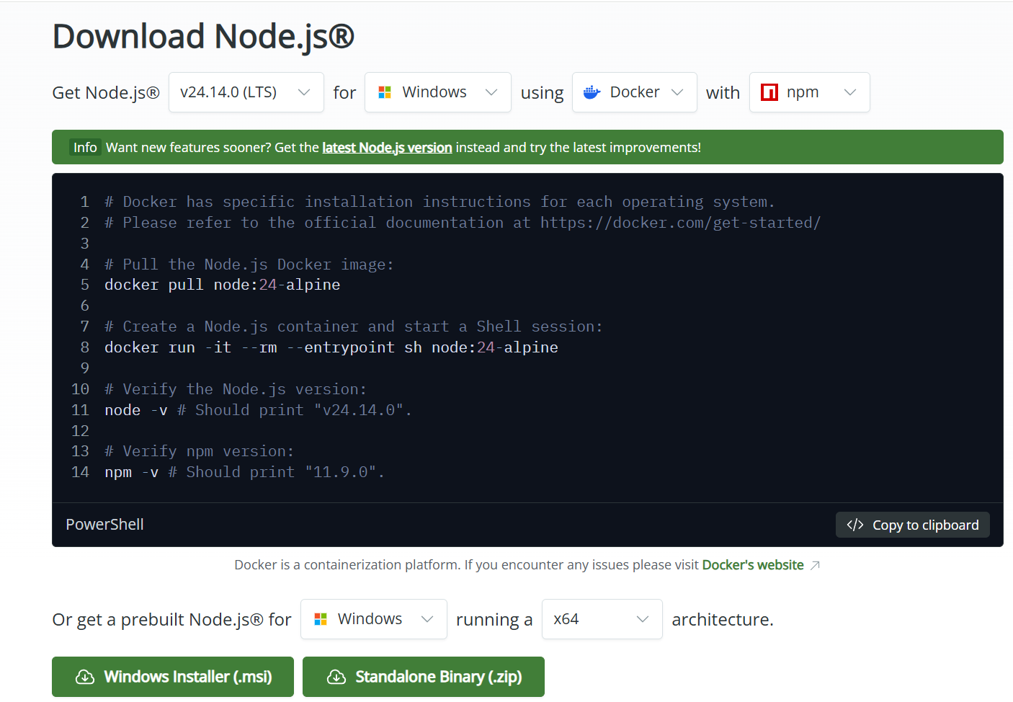

2. 配置nodejs的环境变量与包管理配置
（https://cloud.tencent.com/developer/article/1620332）
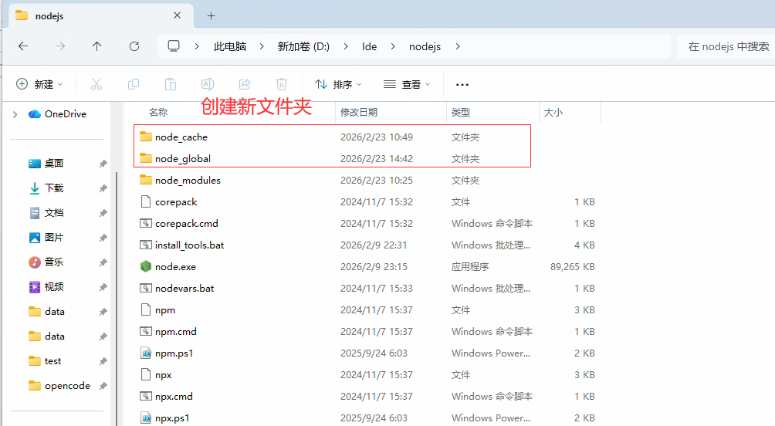
修改全局模块与cache缓存路径（原始路径为C:\Users\用户名\AppData\Roaming\npm）
环境变量配置
NODE_PATH：X:\XXX\node_global\node_modules
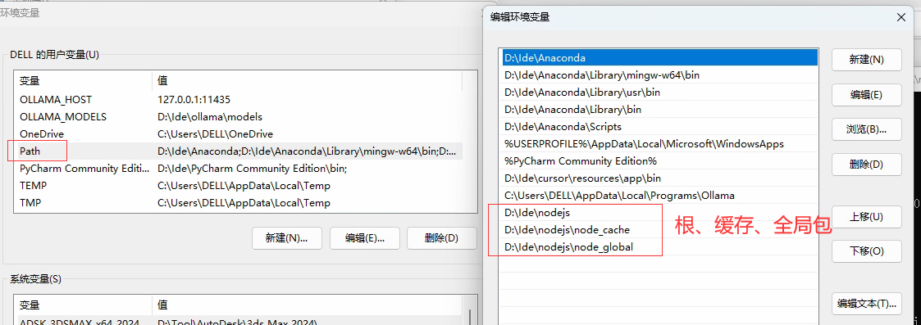
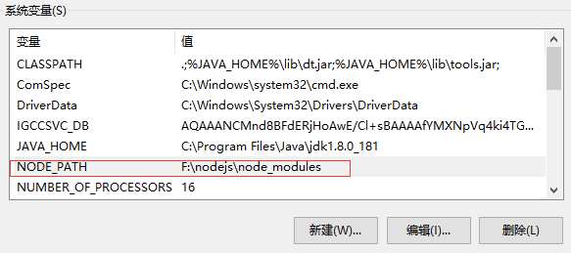
Cmd指令设置npm缓存路径
npm config set prefix "X:\nodejs\node_global"
npm config set cache "X:\nodejs\node_cache"

1.2 opencode安装

1. 通过npm安装opencode
（https://opencode.ai/）
npm i -g opencode-ai
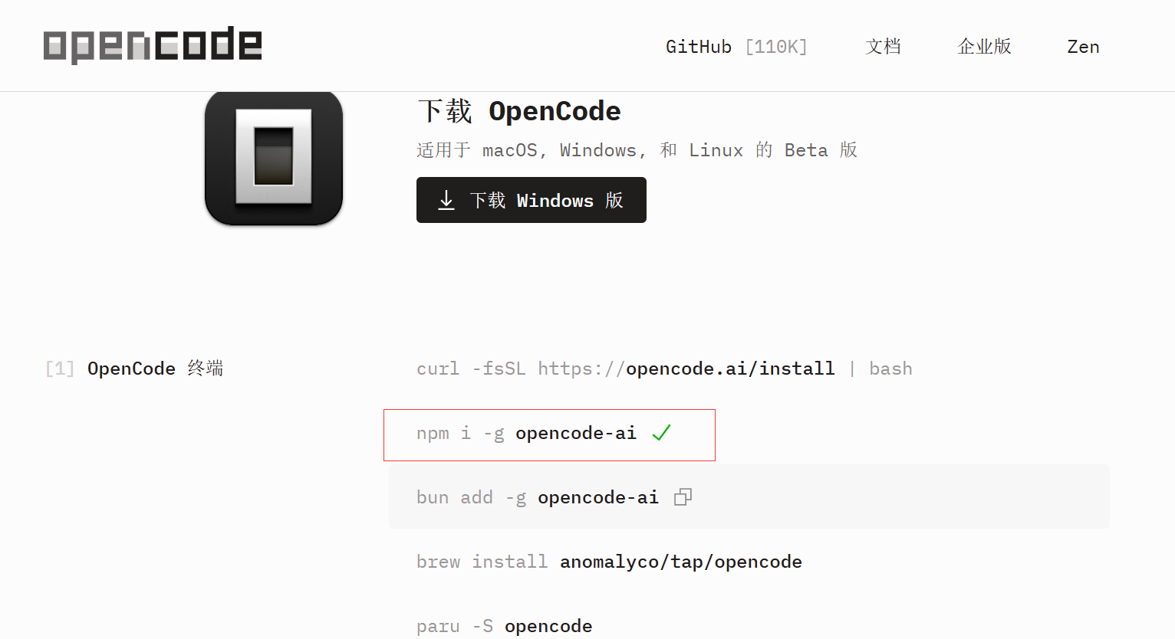

1.3 （可选）本地大模型库ollama

1. 安装ollama客服端
https://ollama.com/

2. 配置ollama环境变量
OLLAMA_HOST：ip与host地址
OLLAMA_MODELS：预训练模型下载地址
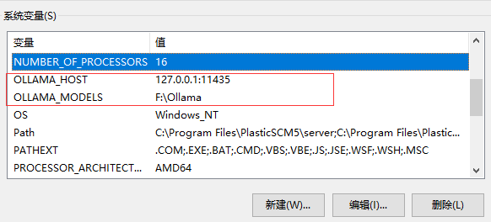

3. 安装大模型
模型必须带tool功能
Gpt-oss：https://ollama.com/library/gpt-oss
GLM4.7-flash：https://ollama.com/library/glm-4.7-flash
DeepseekR1:7B：https://ollama.com/library/deepseek-r1

2. opencode项目建立

2.1 局部项目配置文件
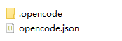
├── AGENTS.md # 初始化后生产
├── opencode.json # 模型配置与工作区指定
└── .opencode/
└── skills/ # 存放skill
├── patent-disclosure-writer-1.0.2/
├── skill-creator/

1. opencode.json
{
"$schema": "https://opencode.ai/config.json",
// 服务配置
"server": {
"port": 4096, // 默认端口号
"hostname": "0.0.0.0", // 广播
"mdns": true, // 跨域访问
},

// 权限设置
"permission": {
"external_directory": {
"项目路径\\**": "allow",
"*": "deny"
},
"read": {
"*": "deny",
"项目路径\\**": "allow"
},
"write": {
"*": "deny",
"项目路径\\**": "allow"
},
"edit": {
"*": "deny",
"项目路径\\**": "allow"
},
},

// 模型配置（ollama本地模型）
"provider": {
"ollama": {
"npm": "@ai-sdk/openai-compatible",
"name": "ollama (Local)",
"options": {
"baseURL": "http://localhost:11435/v1", // 设置ollama端口号
"apiKey": "no-key-required"
},
"models": {
"gpt-oss:latest": {
"name": "gpt-oss:latest",
"description": "https://ollama.com/library/gpt-oss"
},
}
}
}
}
配置模型
OpenAI/兼容API： @ai-sdk/openai-compatible
Anthropic Claude： @ai-sdk/anthropic
Google Gemini： @ai-sdk/google
"provider": {
"自定义列表名称": {
"npm": "接口格式",
"name": "服务商名称（可自定义）",
"options": {
"baseURL": "url ",
"apiKey": "密钥"
},
"models": {
"模型名（服务商提供的模型名）": {
"name": "模型名（服务商提供的模型名）",
"description": "… "
},
}
}
}

2. 技能安装
一些有用的skills
基础skill：
（1）https://clawhub.ai/null/self-improving-agent
（2）https://clawhub.ai/billyutw/web-search
（3）https://clawhub.ai/JimLiuxinghai/find-skills
（4）https://clawhub.ai/steipete/summarize

2.2 启动opencode服务
Cd 项目目录
Opencode serve –port 4096

2.3 初始化项目

1. 生成AGENT.md
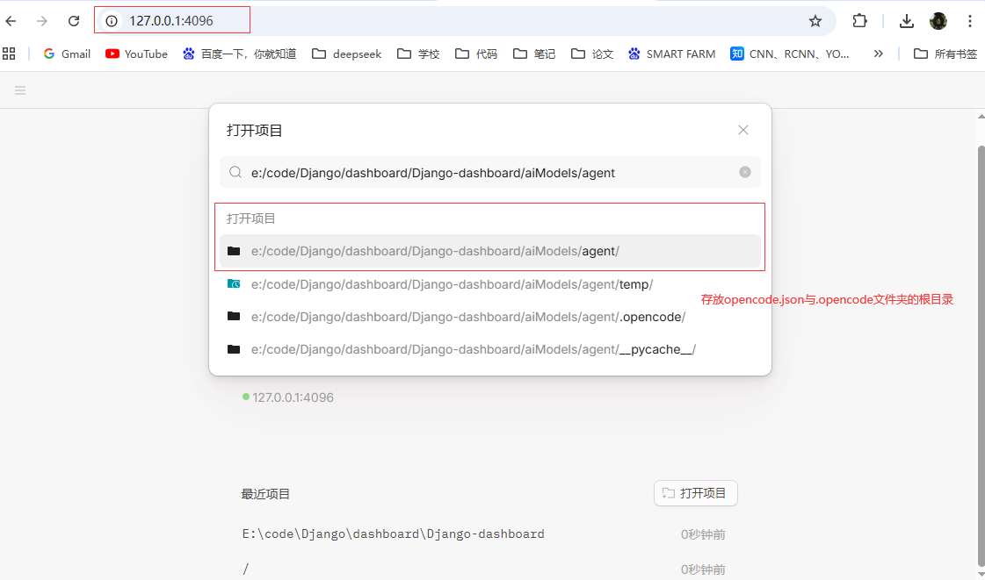
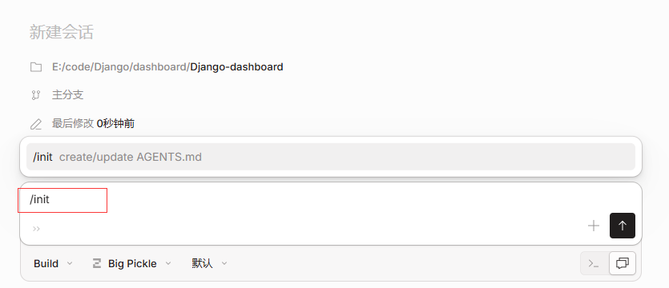

2. （可选）加入文件管理限制（防止智能体乱生成文件破坏结构）
在生成的AGENTS.md文件中加入希望的缓存路径

（1）在TUI中直接输入
AGENT.md中加入文件路径管理要求，指定生成内容存放目录
（1）代码/脚本文件（.py等）：./aiModels/agent/temp
（2）结果文件（ppt、doc、pdf、xls等）：./aiModels/agent/output

（2）检查AGENT.md，并在Project structure中加入文件夹路径
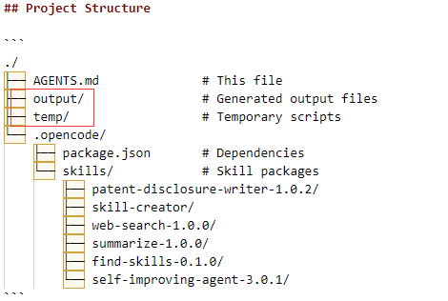
（3）检查AGENT.md，并增加File Path Management或File Output Directories
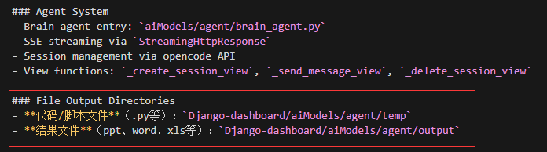
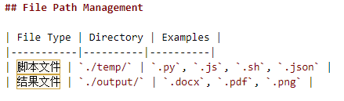

3. （可选）修改思考逻辑（第一性原则）
（1）在TUI中直接输入
AGENT.md中加入智能体思考原则：
运用第一性原理思考，拒绝经验主义和路径盲从，不要假设我完全清楚目标，保持审慎，从原始需求和问题出发，若目标模糊请停下和我讨论，若目标清晰但路径非最优，请直接建议更短、更低成本的办法。所有回答必须分为两个部分：
•直接执行：按照我当前的要求和逻辑，直接给出任务结果。
•深度交互：基于底层逻辑对我的原始需求进行“审慎挑战”。包括但不限于：质疑我的动机是否偏离目标（XY问题）、分析当前路径的弊端、并给出更优雅的替代方案

3. Qqbot安装配置

1.环境安装
项目：https://github.com/HNGM-HP/opencode-bridge
Qqbot注册：https://q.qq.com/#/

2.平台接入
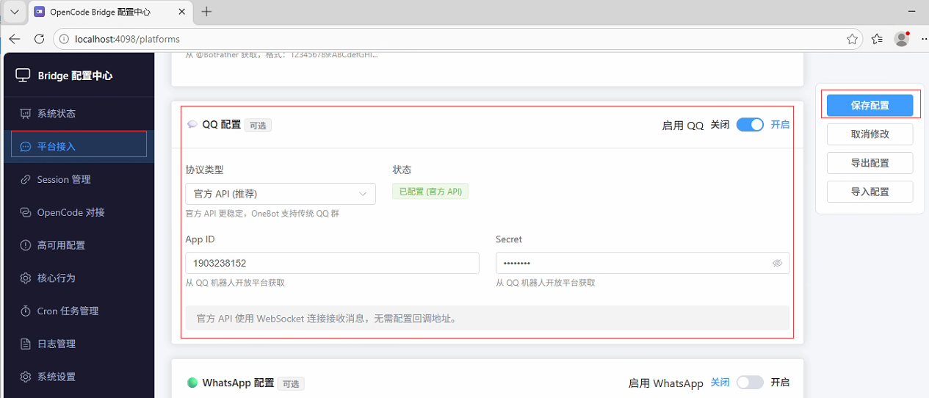

3.Opencode配置
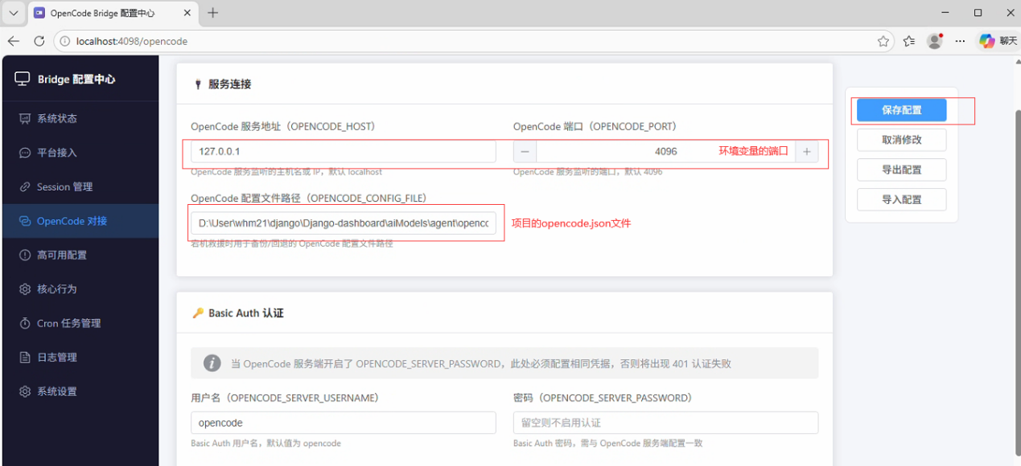
完成后重启服务
